Acme Explorer
__________________________________________________________________________________________________________

Modelo Conceptual:

- C-level requirements:

1. Hemos puesto una asociación entre Actor y SocialIdentities ya que un Actor (admin, manegers, rangers…) tienen una social identity.

En caso de que seas un explorador el sistema tiene que almacenar una lista de contactos en caso de emergencia, por lo tanto, hemos creado ahí también una asociación de que cada explorer tiene una lista de contactos (contact emergency).

2. Hemos puesto dos asociaciones entre actor y la clase mensajes. Un actor puede tanto enviar como recibir mensajes.

Hemos creado también la clase folders(carpeta) con sus respectivos atributos, de tal manera que hay una asociaciones entre actor y folders. Un actor puede crear carpetas.

Y otra asociación entre carpeta y mensajes. Una carpeta contiene mensajes.

3. Los managers organizan excursiones, eso es una asociación entre manager y la clase trip. En este punto también hemos puesto una asociación entre trip y legal text, que quiere decir que, las excursiones tienen textos legales.

4. Composición entre excursión y sus etapas(Corchuelo verificó en clase que eso era una composición), y deben de estar ordenados, no es lo mismo llegar antes al hotel que al avión..etc. El atributo precio es derivado y hemos puesto al lado en una nota como se calcula en lenguaje natural.

5. Asociación entre excursión y categoría, una excursión pertenece a una categoría. Ejemplo categoría:

categoría1: | categoría2: | categoría3:
-playa | -calor | -españa
-sierra | -frío | -portugal
-montaña | -montaña | -francia

En una subcategoría no tiene sentido que se repitan los nombres, entonces NO SE PUEDEN REPETIR. Sin embargo, distintas categorías si pueden tener algún nombre en común, por ejemplo categoría1 y categoría2 tienen montaña.

Estas tres categorías se organizan en un árbol cuya raíz se llama CATEGORÍA.

Que categoría tenga una asociación a sí misma responde a la pregunta de: ¿cuántas subcategorías tiene una categoría?

6. Los exploradores solicitan(apply) excursiones, hay una asociación entre explorador y excursión. En esta asociación yo tengo que guardar datos propios de esa asociación, por eso creamos la clase ApplicationFor. Ya un explorador cuando solicita una excursión el sistema debe almacenar en qué momento lo ha hecho, un estado… etc.

7. y 8. Patrones.

[0-9]{2}(0[1-9]{1}|1[0-2]{1})((0|1|2)[0-9]{1}|3[0-1]{1})\-[A-Z]{4} nos falta el patrón del requisito número 7

9. En esta parte hemos creado un datatype llamado CreditCard, con sus respectivos atributos.

Hemos leído los demás requisitos y de lo que nos ha servido es para certificar las asociaciones que hemos puesto y demás.

- B-level requirements:

Estos requisitos van todos muy unidos unos con otros.

Hemos pensando que un curriculum sea único por cada persona, no sabemos si esto está bien, se lo preguntaremos al profesor, pero es la manera en la que lo hemos pensando. También en los requisitos te habla de un solo curriculum por eso…

1. Los guardabosques (rangers) pueden registrar su currículo (esto es una asociación). Dice que cada currículo tiene un ticker que lo hemos puesto como atributo, no sabemos muy bien que significa ticker en ese contexto.

Hemos creado las clases “personalRecord”, “educationRecord”, “proffesionalRecords”, “ensorserRecord” y “miscellaneousRecords”.

Te dice que el curriculum va a tener solo un expediente personal (personalRecord), por lo tanto, la asociación va a tener multiplicidad 1 a 1. Un curriculum va a tener un solo expediente personal y un expediente personal va a estar solo en un curriculum.

2. 3. 4. 5. 6. Las demás asociaciones son como siempre.

9. Los auditores pueden escribir notas sobre una excursión y en esta asociación yo tengo que guardar datos propios de esa asociación que son el momento en el que se creó esa nota, la observación(remark) que el o ella ha escrito, la respuesta del manager (que es el que ha organizado la excursión a la cual el auditor está escribiendo esa nota), y el momento en el que el o ella ha dado la respuesta.

10. Es lo mismo que el requisito nueve. Una asociación de la cual yo tengo que guardar unos datos propios. Un auditor audita(que es como revisar) las excursiones y por cada excursión yo tengo que guardar el momento en el que se ha llevado a cabo esa auditoría, un título, una descripción, etc.

- A-level requirements:

20. 21. Es una asociación entre sponsor y trip donde hay que guardar unos datos propios de esa asociación.

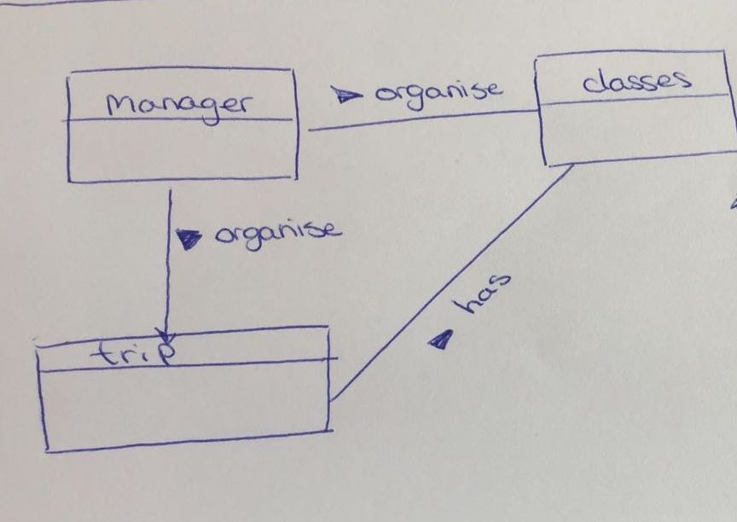
22. Hemos hecho lo siguiente:

23. Y en este último requisito hemos puesto en la clase “storie” un atributo que te diga sobre que excursión está escribiendo la historia.

